FwkMembership
Este componente actúa como wrapper entre las Memberships, RoleManager y la Security Application Blocks.

FwkMembership se configura por medio del modelo de proveedores (providers). Los providers hacen extensible el desarrollo de código ya que facilitan diseñar sus propios proveedores.- La Memberships, RoleManager y el modelo de autorización siguen el patrón de providers.

La Fwkmemberships internamente está desarrollada para trabajar con providers ya definidos y se pueden ver en el siguiente grafico:

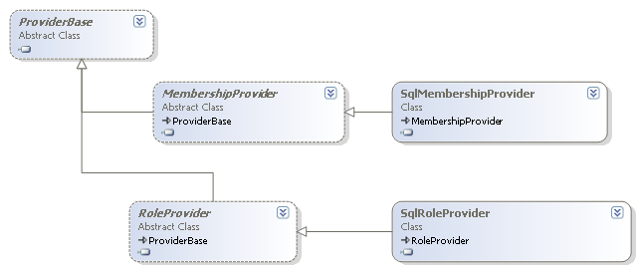

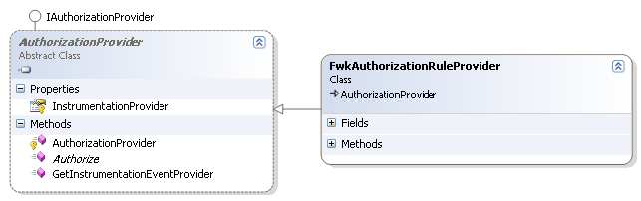

SqlMembershipProvider

Administra el almacenamiento de información de suscripciones para una aplicación ASP.NET en una base de datos de SQL Server.

Dada esta cadena de conexión
<add name=" LocalSqlServer "
connectionString="data source=.\SQLEXPRESS;Integrated Security=SSPI;AttachDBFilename=|DataDirectory|aspnetdb.mdf;User Instance=true"
providerName="System.Data.SqlClient" />

Podríamos tener este proveedor:

<membership>
<providers>
<add
name="bigbang"
type="System.Web.Security.SqlMembershipProvider, ..."
connectionStringName="bigbangAmex "
enablePasswordRetrieval="false"
enablePasswordReset="true"
requiresQuestionAndAnswer="true"
applicationName="bigbangAmex "
requiresUniqueEmail="false"
passwordFormat="Hashed"
maxInvalidPasswordAttempts="5"
minRequiredPasswordLength="7"
minRequiredNonalphanumericCharacters="1"
passwordAttemptWindow="10"
passwordStrengthRegularExpression=""
/>
</providers>
</membership>

SqlRoleProvider

Las clases Roles y RolePrincipal que se utilizan dentro de FwkMembership, emplean SqlRoleProvider
para proporcionar servicios de la administración de funciones para una aplicación usando una base de datos de SQL Server

<system.web>

<roleManager defaultProvider=" bigbangAmex "
enabled="true"
cacheRolesInCookie="true"
cookieName=".ASPROLES"
cookieTimeout="30"
cookiePath="/"
cookieRequireSSL="true"
cookieSlidingExpiration="true"
cookieProtection="All" >
<providers>
<add
name=" bigbangAmex "
type="System.Web.Security.SqlRoleProvider"
connectionStringName=" bigbangAmex "
applicationName="bigbangAmex " />
</providers>
</roleManager>
</system.web>

Para crear manualmente la base de datos, ejecute el archivo ejecutable Aspnet_regsql.exe situado en la carpeta %systemroot%\Microsoft.NET\Framework\ versionNumber y especifique la opción -A m (por ejemplo aspnet_regsql.exe -A m). La base de datos creada se llama Aspnetdb.
Si el proveedor de suscripciones se configura con una cadena de conexión que utiliza la seguridad integrada, la cuenta de proceso de la aplicación ASP.NET o Servicio de Windows debe tener derechos para conectarse a la base de datos de SQL Server.

FwkAuthorizationRuleProvider

Este proveedor se encarga de brindar todo lo necesario para aplicar reglas de autorizacion (reglas para usuarios y roles). FwkAuthorizationRuleProvider almacena toda su información en una base de datos de SQL y trabaja en conjunto a los proveedores anteriores, por lo tanto es necesario tener una base de datos aspnetdb embebida o externa donde alojar las reglas de una determinada aplicación.-

Para configurarlo es necesario definir la seccion de configuracion:

<configSections>
<section name="securityConfiguration" type="Microsoft.Practices.EnterpriseLibrary.Security.Configuration.SecuritySettings, Microsoft.Practices.EnterpriseLibrary.Security, Version=4.0.0.0, Culture=neutral, PublicKeyToken=31bf3856ad364e35"/>

Y luego en la sección los proveedores

< securityConfiguration defaultAuthorizationInstance=" bigbangAmex " defaultSecurityCacheInstance=" ">
<authorizationProviders>

<add type="Fwk.Security.FwkAuthorizationRuleProvider, Fwk.Security, Version=3.2.0.0, Culture=neutral, PublicKeyToken=null"
connectionStringName=" bigbangAmex"
name=" bigbangAmex "/>

…mas proveedores si es necesario aquí

</authorizationProviders>

Que es importante configurar?

Debido que generalmente se utilizaran los componentes de seguridad desde un despachador de servicios que puede ser un Remoting o IIS y estos pueden alojar servicios de diferentes aplicaciones o de una aplicación pero para diferentes empresas. Es necesario definir un conjunto de proveedores para cada independencia de aplicación y/o empresa.-
La manera que tiene el despachador de servicio de identificar cual proveedor de servicio usar, es a través de un atributo en la context information de la clase Request llamado securityProviderName.
Por lo tanto se deberán definir los 3 proveedores con el providerName o atributo name de cada proveedor que sea igual a securityProviderName.
De este modo los servicios de seguridad podrán determinar qué origen de seguridad utilizar.

Atributos:

Name: Nombre de el proveedor
ApplicationName: Este es el nombre que se almacena en las tablas de aspnet memberships y permite diferenciar usuarios, roles de una empresa/aplicación diferente

Patrón:

Name = Request.ContextInformation.SecurityProviderName

Ejemplos:

- Aplicaciones que comparten el despachador de servicio:

- Dos aplicaciones diferentes; Bigbang y Meucci que comparten la seguridad.

Tenemos esta configuración de cadenas de conexión en el archivo de configuración:

<add name="PelsoftSecurity" connectionString="Data Source=CORRSF71DES01;Initial Catalog= PelsoftSecurity …

<add name="Meucci" connectionString="Data Source=CORRSF71DES01;Initial Catalog=meucci

<add name="Bigbang" connectionString="Data Source=CORRSF71DES01;Initial Catalog=BigBang …

Los proveedores quedarían configurados así:

Bigbang y Meucci comparten el mismo proveedor

SecurityProviderName | Pelsoft
Name | Pelsoft
ApplicationName | PelsoftSecurity
connectionStringName | Pelsoft

- Dos empresas diferentes que utilizan bigbang y no desean compartir la seguridad

<connectionStrings>

<add name="Personal" connectionString="Data Source= server;Initial Catalog=meucci

<add name="Tesa" connectionString="Data Source= server;Initial Catalog=BigBang …

PERSONAL

SecurityProviderName | Personal
Name | Personal
ApplicationName | PelsoftBigbang
connectionStringName | Personal

Tesa

SecurityProviderName | Tesa
Name | Tesa
ApplicationName | TesaBigbang
connectionStringName | Tesa

BigbangAmex
OtroSistemaAmex
Comparten seguridad

BigbangTesa
Dispatcher
SqlRoleProvider
name = Amex
connectionStringName = AmexSecurity
applicationName = Amex
RoleProvider
name = bigbang
connectionStringName = bigbang
applicationName = bigbang
SqlMembershipProvider
name = Amex
connectionStringName = AmexSecurity
applicationName = Amex
SqlMembershipProvider
name = bigbang
connectionStringName = bigbang
applicationName = bigbang
Cnn strings

name=AmexSecurity
connectionString=Data Source=SERVER1;Initial Catalog=amexsec; . . .
Cnn strings

name=bigbang
connectionString=Data Source=SERVER2;Initial Catalog=BigBang; . . .
Cnn strings

name= AmexBigbang
connectionString=Data Source=SERVER2;
Initial Catalog=AmexBigbang;
Cnn strings

name= OtroSist
connectionString=Data Source=SERVER2;
Initial Catalog=Otro; . . .
SERVER1
SERVER2
AmexBigbang
AMEXSEC
Bigbang
OTRO
CompanyId = otro
SecurityProviderName = amex

CompanyId = BigbangAmex
SecurityProviderName = Amex

companyId = bigbang
SecurityProviderName = bigbang

